
CURSO: Desenvolvimento de Software multiplataforma
DISCIPLINA | Banco de dados não relacional |  |  |  | PROFESSOR (A) |  | ANDERSON DA SILVA VANIN
ALUNO (A)  Nome completo | Nilton Dionisio Guerra |  |  |  |  |  | RA | 1131392213031
CICLO (SEMESTRE) | 3 | TURNO | Noite | DATA |  | 27/03/2023 | NOTA
Os principais tipos de Banco de Dados NoSQL

O QUE É UM BANCO DE DADOS NOSQL?

O termo 'NoSQL' se refere a tipos não relacionais de bancos de dados, e esses bancos de dados armazenam dados em um formato diferente das tabelas relacionais. No entanto, os bancos de dados NoSQL podem ser consultados usando APIs de linguagem idiomática, linguagens de consulta estruturadas declarativas e linguagens de consulta por exemplo, razão pela qual também são chamados de bancos de dados "não apenas SQL".

PARA QUE SERVE? PARA QUE É USADO UM BANCO DE DADOS NOSQL?

Os bancos de dados NoSQL são amplamente usados em aplicativos da web em tempo real e big data, porque suas principais vantagens são alta escalabilidade e alta disponibilidade.
Os bancos de dados NoSQL também são a escolha preferida dos desenvolvedores, pois eles naturalmente aceitam um paradigma de desenvolvimento ágil, adaptando-se rapidamente aos requisitos em constante mudança. Os bancos de dados NoSQL permitem que os dados sejam armazenados de maneiras mais intuitivas e fáceis de entender, ou mais próximas da maneira como os dados são usados pelos aplicativos - com menos transformações necessárias ao armazenar ou recuperar usando APIs no estilo NoSQL. Além disso, os bancos de dados NoSQL podem aproveitar ao máximo a nuvem para oferecer tempo de inatividade zero.

DESCRIÇÃO DOS BANCO DE DADOS NOSQL:
Existem principais 4 categorias que os banco de dados nosql se dividem, sendo eles:
Documentos:
É um tipo de banco de dados não relacional projetado para armazenar e consultar dados como documentos do tipo JSON. Os bancos de dados de documentos facilitam para que os desenvolvedores armazenem e consultem dados usando o mesmo formato de modelo de documento que usam no código do aplicativo. A natureza flexível, semiestruturada e hierárquica dos documentos e dos bancos de dados de documentos permite que eles evoluam conforme as necessidades dos aplicativos. O modelo de documentos funciona bem com casos de uso como catálogos, perfis de usuários e sistemas de gerenciamento de conteúdo, onde cada documento é único e evolui com o passar do tempo. Os bancos de dados de documentos possibilitam uma indexação flexível, consultas ad hoc eficientes e análises de dados em grupos de documentos.
Um banco de dados de documentos é uma ótima opção para aplicativos de gerenciamento de conteúdo, como blogs e plataformas de vídeo. Com um banco de dados de documentos, cada entidade que o aplicativo rastrear pode ser armazenado como um documento único. Um desenvolvedor consegue atualizar um aplicativo de maneira mais intuitiva no banco de dados de documentos, à medida que as exigências evoluem. Além disso, se o modelo de dados precisar mudar, somente os documentos afetados precisarão ser atualizados. Nenhuma atualização de esquema é exigida e nenhum tempo de inatividade de banco de dados é necessário para fazer as alterações.
Um banco de dados de documentos é uma ótima opção para aplicativos de gerenciamento de conteúdo, como blogs e plataformas de vídeo. Com um banco de dados de documentos, cada entidade que o aplicativo rastrear pode ser armazenado como um documento único. Um desenvolvedor consegue atualizar um aplicativo de maneira mais intuitiva no banco de dados de documentos, à medida que as exigências evoluem. Além disso, se o modelo de dados precisar mudar, somente os documentos afetados precisarão ser atualizados. Nenhuma atualização de esquema é exigida e nenhum tempo de inatividade de banco de dados é necessário para fazer as alterações.

Colunas:
Banco de dados colunares possuem o armazenamento orientado a colunas, o que influencia significativamente na sua performance, já que diminuem a quantidade de dados que você precisará carregar no disco.
Esses bancos de dados utilizam-se de tabelas para representar entidades e seus dados são gravados em discos e agrupados por colunas separadas. Como vantagens podemos listar:
- Capacidade de compreensão dos dados;
- Indicados para sistemas que precisam ler e realizar operações de consultas em grandes volumes de dados (OLAP);

Grafos:
Com a armazenagem de documentos em forma de grafos, no banco de dados orientado a grafos os dados são predispostos no formato de arcos conectados por arestas.
Criados especificamente para possibilitar o armazenamento de relacionamentos e a navegação, utilizam nós para armazenar entidades de dados e bordas para armazenar os relacionamentos entre estas entidades. Foi um tipo de Banco de dados criado especialmente para lidar com as limitações de banco de dados relacionais. Voltado para trabalho com dados altamente conectados e com relacionamentos dinâmicos em grandes volumes, são bastante utilizados para aplicações como redes sociais, sistema de recomendações e outros tipos de dados mais complexos.

Chave-valor:
Bastante simples, o banco de dados do tipo chave-valor é formado apenas por pares de chaves com valores associados, permitindo obter os valores quando uma consulta é realizada a uma chave.
Por conta de sua simplicidade, não são empregados em aplicações mais complexas. Uma de suas principais aplicações são os sistemas de armazenamento embarcados e dados em cache.

QUAIS SÃO O BANCO DE DADOS NOSQL MELHORES PARA TRATAR CADA TIPO DE DADO?

O banco de dados nosql podem apresentar uma melhor performance dependendo do tipo de dado que estão tratando, uma vez que podem oferecer mais recursos ou podem ser mais leves para tratar esses tipos de dados. Tendo em vista isso, podemos afirmar que se tratando do controle de dados do tipo documentos o melhor banco de dados para tratar esse tipo de arquivo é o Mongo DB ou o couchbase ou o Amazon DynamoDB; para controle de colunas o Cassandra ou o google cloud bigtable; para grafos o banco de dados Neo4j; para o chave valor o amazon DynamoDB ou o Redis ou o couchbase. Segue imagem com mais detalhes:

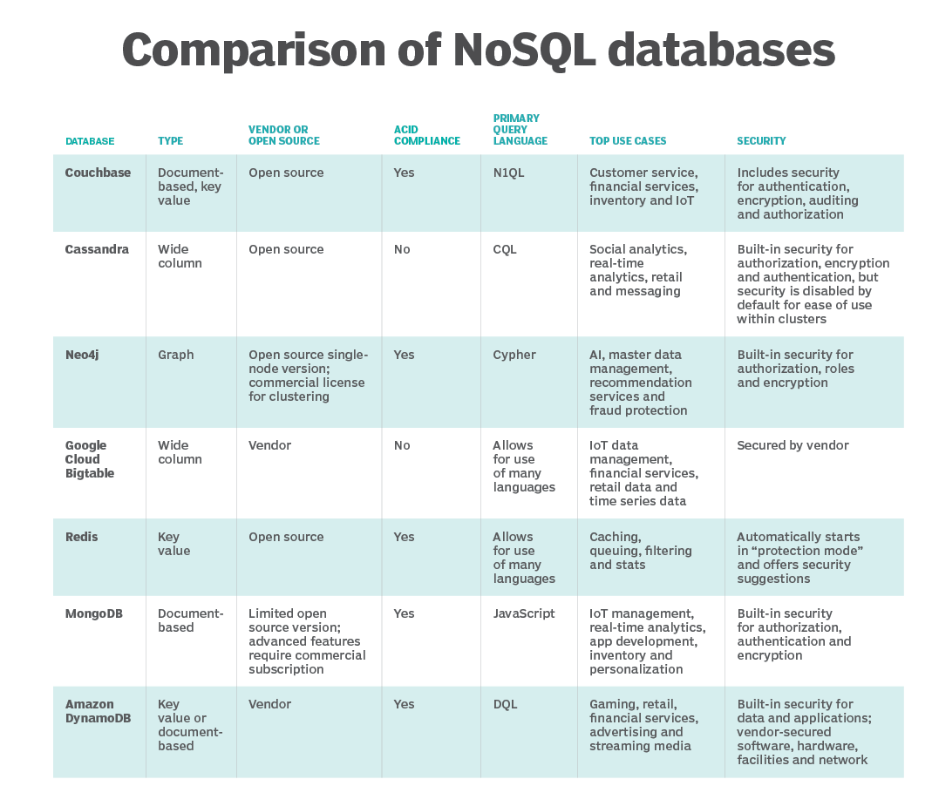
Tendo em vista que possuímos tantas ferramentas incríveis para trabalhar iremos abordar de forma sucinta cada uma desses Banco de dados.

UM POUCO SOBRE O COUCHBASE:

Couchbase é uma plataforma completa de bancos de dados corporativos multimodelo nativo em nuvem, que combina a agilidade e escalabilidade do NoSQL com familiaridade e confiabilidade dos sistemas de banco de dados SQL relacional.
Ele oferece versatilidade, desempenho, escalabilidade e valor financeiro incomparáveis em implantações em Cloud, On-Premise, Híbrido, Cloud distribuída e Edge Computing.
Com Couchbase, você e sua empresa conseguem uma experiência intuitiva, dinâmica e personalizada. Tenha acesso em qualquer lugar e horário a informações em tempo real e faça transações confiáveis.
Já as principais características de Couchbase, que a tornam uma solução eficiente para o seu negócio são:
– Banco de dados com velocidade na memória, familiaridades com SQL e flexibilidade JSON para entrega contínua.
– Linguagem de consulta simples e compatível com SQL
– SDKs totalmente integrados para implantação Java, NET, Scala, Go, JavaScript e Python em qualquer meio com opções de nuvem flexíveis: Banco de dados como serviços ou autogerenciamento.
– Hospedagem de dados, processamento e sincronização peer-to-peer com a nuvem para dispositivos móveis, perímetros computacionais e Edge.
– Sincronização Cloud to Device e peer-to-peer
– Arquitetura flexível centrada em memória e rede, indexação de alto desempenho e resposta inferior a um segundo para todos os trabalhos.
– Clusters sem mestre, assíncrono e geograficamente reconhecidos.

Além disso é possivel fazer a criação de apps, de banco de dados distribuído, de combinação com a nuvem, gerenciamento de clusters e otimização de aplicativos interativos.

UM POUCO SOBRE O CASSANDRA
O Cassandra é um banco de dados de código aberto que utiliza o modelo de colunas, e o seu armazenamento é feito em forma de tabela, mas diferente da modelagem de tabela utilizada nos bancos de dados relacionais, a modelagem de dados do Cassandra é orientada por consulta.
Segundo a documentação, no Cassandra não existe o conceito de relacionamento, ou seja, não existem chaves estrangeiras ou integridade relacional. Ao contrário dos bancos de dados relacionais que normalizam os dados, o Cassandra realiza a desnormalização dos seus dados que podem ser duplicados entre as várias tabelas e a sua estrutura é dividida da seguinte forma:
Keyspace: armazena os conjuntos de tabelas.
Tabela: armazena um conjunto de linhas.
Partição: parte obrigatória da chave primária que identifica o nó em um cluster onde a linha está armazenada.
Linha: armazena uma coleção de colunas identificadas por uma chave primária.
Coluna: valor único com um tipo que pertence a uma linha.
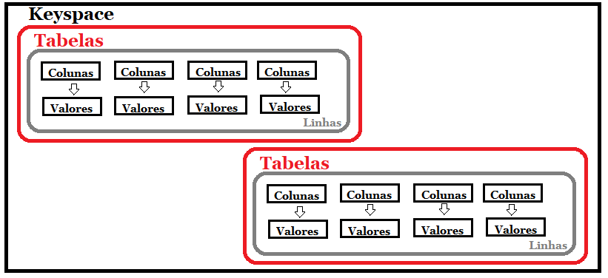
Devido a sua estrutura de armazenamento em colunas, o Cassandra proporciona uma maior velocidade na recuperação dos dados. Além disso, como não realiza a normalização dos dados, garante também um alto desempenho de leitura. Ao contrário do MongoDB que tem uma arquitetura escravo - mestre, com um servidor principal e réplicas, o Cassandra tem uma arquitetura multi master, onde todos os nodes são principais e podem ser realizadas consultas e gravações de dados em todos os nodes, garantindo assim uma Alta disponibilidade.
Como mencionei anteriormente, a linguagem de consultas é um ponto muito importante. Assim como o MongoDB, o Cassandra também criou a sua própria linguagem de consulta, a CQL(Cassandra Query Language). Mas ao contrário do MongoDB, essa linguagem é bem parecida com a linguagem SQL(Structured Query Language). Logo, para quem já tem conhecimento em SQL, tem uma grande vantagem ao utilizar o Cassandra.
Porém, por ser de código aberto, o Cassandra não tem um suporte tão eficaz e nem uma documentação completa e detalhada como o MongoDB. O Cassandra também não tem todos os drives importantes disponibilizados e isso pode ser um problema para alguns projetos. Outro ponto que deve ser levado em consideração é que o Cassandra é um banco de dados distribuído que foi criado para trabalhar com grandes quantidades de dados, caso esse não seja o caso do seu projeto, não é interessante a utilização do Cassandra.

UM POUCO SOBRE O MONGODB
O MongoDB é um banco de dados baseado em documentos e está disponível em duas edições, a Community e Enterprise e pode ser executado local ou na nuvem. A edição Community, é a edição gratuita do MongoDB, já a edição Enterprise, é a edição que está disponível como parte da assinatura do MongoDB Enterprise Advanced, nesta edição é disponibilizado alguns recursos, como suporte para os assinantes.
Sua estrutura é dividida em três partes importantes, coleções, campos e documentos. Segundo a sua documentação, um registro no MongoDB é um documento, que é uma estrutura de dados composta de pares de campo e valor, uma estrutura semelhante aos objetos JSON.
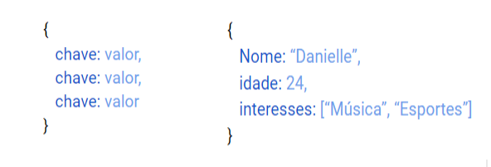
Devido a sua estrutura, o MongoDB disponibiliza um grande recurso, que é a Flexibilidade em relação ao armazenamento dos dados, pois como não existe uma estrutura pré definida, cada documento de uma coleção pode ter quantidades e tipos de campos diferentes. Garante também uma Alta disponibilidade através dos conjuntos de réplicas, que é um recurso de replicação dos dados, ou seja, o MongoDB permite que haja cópias dos bancos de dados duplicados em mais servidores, assim, garantindo redundância e disponibilidade dos dados. Com esse recurso de replicar os seus dados o MongoDB garante uma rápida leitura dos seus dados, já que os(as) clientes podem realizar consultas no banco de dados principal e nas réplicas.
Mas, estas cópias dos bancos de dados, não podem ser utilizadas para as gravação dos dados devido a sua arquitetura escravo - mestre, então acaba se tornando uma pequena desvantagem para quem precisa de um rápido processo de gravação, pois existe um limite na capacidade de gravação, já que só podemos realizar a gravação dos dados no servidor primário e esses dados serão replicados para os servidores secundários.
Um ponto que também precisamos levar em consideração é a linguagem de consulta utilizada. Para realizar essas consultas o MongoDB desenvolveu uma linguagem de consulta própria, pois, ao contrário do SQL, não existe um padrão a ser seguido no NoSQL, então cada banco de dados pode criar e utilizar a sua linguagem, sem seguir um padrão definido.

UM POUCO SOBRE O AMAZON DYNAMODB
As principais características do Amazon DynamoDB são:
- Alta Performance: resposta consistentes abaixo de 10 milissegundos.
- Serverless: não há servidores para provisionar, aplicar patches, nem softwares para instalar, manter ou operar.
- Elástico: expande e reduz tabelas automaticamente para ajustar de acordo com a capacidade e manter o desempenho.
- Alta disponibilidade: A disponibilidade e a tolerância a falhas são incorporadas. SLA de 99,99999%
- ACID: Suporta os requisitos de atomicidade, consistencia, isolamento e durabilidade.
- Segurança dos dados: O DynamoDB criptografa todos os dados por padrão e oferece controle refinado de acesso e identidade em todas as suas tabelas.
- Event Friendly: É fácil de utilizar com programação orientada a eventos (event driven programming) porque, assim como outros serviços serverless, o DynamoDB dispara eventos que podem chamar funções Lambda, por exemplo.

UM POUCO SOBRE O REDIS

O Redis é um banco de dados de código aberto, que tem como uma de suas principais características o fato de estruturar informações em sua memória. Altamente versátil, o Redis pode ser usando em projetos complexos de TI que contemplem aplicações web, softwares internos de uma empresa, além de uma série de outras possibilidades.
Um dos fatores mais importantes quanto ao Redis é o fato de ele ser um sistema voltado para o armazenamento e o processamento mais dinâmico e ágil. Isso significa que ele consegue processar dados em uma velocidade muito mais alta do que outras aplicações. Na prática, o Redis se torna um banco de dados capaz de desempenhar bem, mesmo com alto volume de informações.

UM POUCO SOBRE O BIGTABLE

Cloud Bigtable é uma tabela preenchida de maneira esparsa que pode ser escalonada para bilhões de linhas e milhares de colunas, permitindo armazenar terabytes, ou até mesmo petabytes, de dados. Um único valor em cada linha é indexado. Esse valor é conhecido como a chave de linha. O Bigtable é ideal para armazenar grandes volumes de dados de chave única com baixa latência. Ele conta com alta capacidade de operações de leitura e gravação em latência baixa, além de ser uma fonte de dados ideal para operações de MapReduce.

Indicações de uso
O Bigtable é ideal para aplicativos que precisam de alta capacidade e escalonabilidade para dados de chave/valor, em que cada valor normalmente não é maior que 10 MB. O Bigtable também se destaca como um mecanismo de armazenamento para operações em lote do MapReduce, processamento/análise de stream e aplicativos de machine learning.
Use o Bigtable para armazenar e consultar todos os tipos de dados a seguir:
- dados de série temporal, como utilização da CPU e da memória ao longo do tempo em vários servidores
- dados de marketing, como históricos de compras e preferências de clientes
- dados financeiros, como históricos de transações, cotações de ações e taxas de câmbio
- dados da Internet das coisas, como relatórios de utilização gerados por medidores de energia e aparelhos domésticos
- dados do gráfico, como informações sobre como os usuários estão conectados uns aos outros.

UM POUCO SOBRE O NEO4J
O neo4j é um banco NoSql que utiliza a teoria de grafos e o cypher como sua linguagem oficial ao invés do sql, para poder criar um modelo menos genérico que os bancos relacionais, ou seja nele não precisamos de um design de tabelas para podermos popular o banco.

Referencias:

https://www.oracle.com/br/database/nosql/what-is-nosql/

https://www.youtube.com/watch?v=yxL_fZDQCbs

https://www.computerweekly.com/br/tip/Compare-os-bancos-de-dados-NoSQL-para-escolher-a-opcao-certa

https://redsisbr.com/noticias/conheca-o-couchbase-plataforma-completa-para-o-seu-negocio/

https://www.alura.com.br/artigos/cassandra-ou-mongodb-qual-a-melhor-escolha-para-o-meu-projeto

https://blog.andrefaria.com/dynamodb-tudo-o-que-voce-precisa-saber-para-comecar

https://rockcontent.com/br/blog/redis/

https://cloud.google.com/bigtable/docs/overview?hl=pt-br#:~:text=Cloud%20Bigtable%20%C3%A9%20uma%20tabela,como%20a%20chave%20de%20linha.

https://dev.to/renato_zero6/introducao-ao-neo4j-4mbh

https://aws.amazon.com/pt/nosql/document/

https://aws.amazon.com/pt/nosql/columnar/

https://www.treinaweb.com.br/blog/tipos-de-banco-de-dados-nosql

